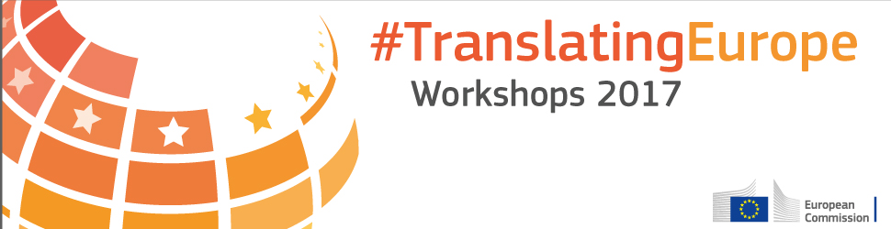
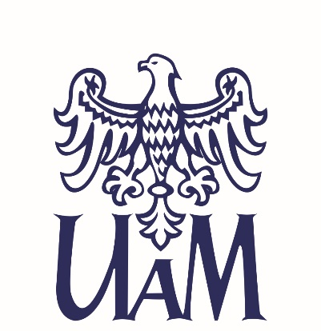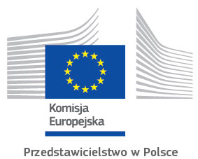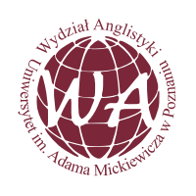
Adam Mickiewicz University in Poznań (Faculty of Modern Languages and Literatures, Faculty of English, Postgraduate Studies for Candidates for Certified Translators) together with the European Commission and the Polish Society of Sworn and Specialised Translators TEPIS
Honorary patronage of the Dean of the Faculty of Modern Languages and Literatures prof. dr hab. Aldona Sopata
“TRANSLATING EUROPE”
Organized by the European Commission, funded by the Directorate-General for Translation
NEW TECHNOLOGIES IN SPECIALIST TRANSLATION
COLLEGIUM NOVUM building, al. Niepodległości 4 in Poznan

9 grudnia – sobota // 9 December – Saturday
8.30-11.00 | Rejestracja / Registration
Wykłady konferencyjne / Conference lectures |  |  | Szkolenia / Workshops
8.45-10.45 |  |  | Szkolenie z Tradosa (grupa 1) // Trados Workshop (group 1) | Szkolenie Antconc (grupa 2) // Antconc workshop (group 2)
10.45-11.00 | Przerwa na kawę i herbatę // Tea and coffee break
11.00-11.20 | Oficjalne otwarcie konferencji / Official conference opening  Dziekan Wydziału Neofilologii Prof. dr hab. Aldona Sopata  Przedstawiciel Dyrekcji Generalnej ds. Tłumaczeń Pisemnych mgr Jacek Wasik
11.20-12.00 | Jacek Wasik (przedstawiciel Dyrekcji Generalnej ds. Tłumaczeń Pisemnych) Zapewnienie jakości tłumaczeń w DGT |  | 11.20-13.20 Szkolenie z Tradosa (grupa 2) // Trados Workshop (group 2) |  | 11.20-13.20 Szkolenie Antconc (grupa 3) // Antconc workshop (group 3)
12.00-12.20 | Przerwa na kawę i herbatę // Tea and coffee break
12.20-13.20 | prof. dr hab. Łucja Biel (Warsaw University, Poland): New Technologies and EU Translation | dr Monika Odlanicka-Poczobutt (Silesia University of Technology, Poland): Istota sieci semantycznych – pułapki i korzyści zastosowania w sądownictwie
13.20-14.40 | Obiad // Lunch
14.40-15.40 | prof. dr Fernando Prieto Ramos (University of Geneva, Switzerland): Managing Institutional Terminological Resources for Specialized Translation: the Case of Legal Terms | Panel azjatycki: Nowe technologie a przetwarzanie języków azjatyckich // Asian panel: New technologies versus Asian languages’ processing
15.40-16.00 | Przerwa na kawę i herbatę // Tea and coffee break
16.00-17.00 | prof. dr Olga Burukina (Moscow State Institute for Tourism Industry n.a. Yu.A. Senkevich, Moscow): Changing translation strategies in the digital era | dr Ksenia Gałuskina, Uniwersytet Śląski w Katowicach: Tłumaczenie automatyczne i automatyzacja procesu tłumaczenia a kształcenie tłumaczy
17.00-17.15 | Przerwa na kawę i herbatę // Tea and coffee break
17.15-19.15 |  |  | 17.15-19.15 Szkolenie z Tradosa (grupa 3) // Trados Workshop (group 3) | 17.15-19.15 Szkolenie Antconc (grupa 4) // Antconc workshop (group 4)

10 grudnia – niedziela // 10 December – Sunday
Wykłady konferencyjne / Conference lectures |  |  | Szkolenia / Workshops
8.45-10.45 |  |  | 8.45-10.45 Szkolenie z Tradosa (grupa 4) // Trados Workshop (group 4) | 8.45-10.45 Szkolenie Antconc w (grupa 5) // Antconc workshop (group 5)
10.45-11.00 | Przerwa na kawę i herbatę // Tea and coffee break
11.00-12.00 | dr Halina Sierocka (the Białystok Legal English Centre, Faculty of Law, University of Białystok, Poland): Blended Learning in Teaching, Translating and Interpreting Languages for Specific Purposes | mgr Anna Kotarska (Krajowy przedstawiciel służb publicznych w programie European Language Resource Coordination (Program Koordynacji Zasobów Języków Europejskich), Narodowy Fundusz Zdrowia, Centrala w Warszawie) Tłumaczenie maszynowe w służbie administracji publicznej w państwach UE: Platforma Tłumaczenia Automatycznego CEF.AT | 11.00-13.00 Szkolenie Antconc (grupa 6) // Antconc workshop (group 6)
12.00-12.15 | Przerwa na kawę i herbatę // Tea and coffee break
12.15-13.15 | dr Ljubica Kordic (Faculty of Law, Josip Juraj Strossmayer University of Osijek, Croatia): Motivation and Electronic Media in LSP Translation Teaching | dr Łukasz Karpiński (Warsaw University, Poland): Paradygmat terminologiczny układu komunikacyjnego człowiek-maszyna: teoria i praktyka
13.15-13.50 | Przerwa na kawę i herbatę // Tea and coffee break |  | 13.30-15.30 Szkolenie Antconc (grupa 1) // Antconc workshop (group 1)
13.50-14.00 | dr Paweł Kida (Kierownik Studiów Podyplomowych) Studia Podyplomowe dla Kandydatów na Tłumaczy Przysięgłych
14.00-15.00 | mgr Wojciech Wołoszyk (Iuridico) Kilka uwag na tle statusu i ochrony prawnej pamięci tłumaczeniowych (Translation Memories – TM)
15.00-15.15 | Zamknięcie konferencji // Conference Closing
15.15-17.15 |  |  | Szkolenie z Tradosa (grupa 5) // Trados Workshop (group 5)
17.30-19.30 |  |  | Szkolenie z Tradosa (grupa 6) // Trados Workshop (group 6)

